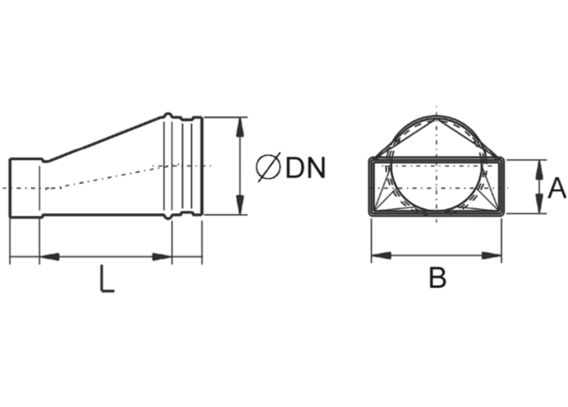Adapter, aszimmetrikus USAN55/110/100Csomagolási egység: 1 darabVálaszték: K
Termékszám: 0055.0658Gyártó: MAICO

